**Список условных обозначений**

ART – adaptive resonance theory

BRNN – bidirectional recurrent neural network

BSNN – B-spline neural network

BAM – bidirectional associative memory

BM – Boltzmann machine

BSB – brain-state-in-box

CCNN – cascade-correlation neural network

CFNN – cascade forward neural network

CM – Cauchy machine

CMAC – cerebella model articulation controller

CRBM – conditional restricted Boltzmann machine

CNN – convolution neural network

CPNN – counter propagation neural network

DBNN – decision-based neural network

DBN – deep belief network

DBM – deep Boltzmann machine

ESN – echo state network

ENN (SRN) – Elman neural network (Simple recurrent network)

FBM – full Boltzmann machine

GM – Gauss machine

GRNN – general regression neural network

GRU – gated recurrent unit

HM – Helmholtz machine

HME – Hierarchical mixture of expert

HNN – Hopfield neural network

ICANN – independent component analysis neural network

JNN – Jordan neural network

LVQNN – learning vector quantization neural network

LSM – liquid state machine

LSTM – long short-term memory

ME – mixture of expert

MLP – multi-layer perceptron

NARNN – nonlinear autoregressive neural network

NARMANN – nonlinear autoregressive-moving average neural network

NTM – neural Turing machine

PCANN – principal component analysis neural network

PCARNN – principal component analysis recurrent neural network

PNN – probabilistic neural network

RBFNN – radial-basis function neural network

RCAM – recurrent correlation associative memory

RCCNN – recurrent cascade-correlation neural network

RMLP – recurrent multi-layer perceptron

RBM – restricted Boltzmann machine

SOM – self-organizing map

SBN – sigmoid belief network

SNN – spline neural network

SVM – support vector machine

TDNN – time-delay neural network

VNN – Volterra neural network

WNN – wavelet neural network

**Классификация наиболее популярных ИНС**

|  |  |  |  |  |  |
| --- | --- | --- | --- | --- | --- |
| **№** | **Название** | **Категория обучения** | **Временная задержка** | **Обратная связь** | **Модульная** |
| **1** | **ART-1, ART-2** | **u** | **+** | **+** | **-** |
| **2** | **BRNN** | **s** | **+** | **+** | **-** |
| **3** | **BSNN** | **s** | **-** | **-** | **-** |
| **4** | **BAM** | **s** | **+** | **+** | **-** |
| **5** | **BM** | **s/u** | **+** | **+** | **-** |
| **6** | **BSB** | **u** | **+** | **+** | **-** |
| **7** | **CCNN** | **s** | **-** | **-** | **-** |
| **8** | **CM** | **s/u** | **+** | **+** | **-** |
| **9** | **CMAC** | **s** | **-** | **-** | **-** |
| **10** | **Cognitron, Neocognitron** | **s/u** | **+** | **-** | **-** |
| **11** | **CNN** | **s** | **+** | **-** | **-** |
| **12** | **CPNN** | **s+u** | **-** | **-** | **-** |
| **13** | **DBNN** | **s+u** | **-** | **-** | **+** |
| **14** | **ESN, LSM** | **s** | **+** | **+** | **-** |
| **15** | **ENN (SRN)** | **s** | **+** | **+** | **-** |
| **16** | **GM** | **u** | **+** | **+** | **-** |
| **17** | **GRNN** | **s** | **-** | **-** | **-** |
| **18** | **Hamming neural network** | **u** | **+** | **+** | **-** |
| **19** | **HM** | **u** | **-** | **-** | **-** |
| **20** | **HME** | **s/u** | **-** | **-** | **+** |
| **21** | **HNN** | **u** | **+** | **+** | **-** |
| **22** | **ICANN** | **u** | **-** | **-** | **-** |
| **23** | **JNN** | **s** | **+** | **+** | **-** |
| **24** | **LVQNN** | **s** | **-** | **-** | **-** |
| **25** | **LSTM, GRU** | **s** | **+** | **+** | **-** |
| **26** | **ME** | **s/u** | **-** | **-** | **+** |
| **27** | **MLP, CFNN** | **s** | **-** | **-** | **-** |
| **28** | **NARNN** | **s** | **+** | **-** | **-** |
| **29** | **NARMANN** | **s** | **+** | **+** | **-** |
| **30** | **PCANN** | **u** | **-** | **-** | **-** |
| **31** | **PCARNN** | **u** | **+** | **+** | **-** |
| **32** | **PNN** | **s** | **-** | **-** | **-** |
| **33** | **RBFNN** | **s/s+u** | **-** | **-** | **-** |
| **34** | **RCAM** | **u** | **+** | **+** | **-** |
| **35** | **RCCNN** | **s** | **+** | **+** | **-** |
| **36** | **RMLP** | **s** | **+** | **+** | **-** |
| **37** | **SOM** | **u** | **-** | **-** | **-** |
| **38** | **Spike neural network** | **s/u** | **+** | **-** | **-** |
| **39** | **SBN** | **u** | **-** | **-** | **-** |
| **40** | **SNN** | **s** | **-** | **-** | **-** |
| **41** | **TDNN** | **s** | **+** | **-** | **-** |
| **42** | **VNN** | **s** | **+** | **-** | **-** |
| **43** | **WNN** | **s** | **-** | **-** | **-** |

**Задачи и решающие их наиболее популярные ИНС**

|  |  |  |
| --- | --- | --- |
| **№** | **Задачи** | **Название ИНС** |
| **1** | **Распознавание (классификация) образцов** | **BRNN, CCNN, CFNN, Cognitron, CNN, DBNN, ESN, ENN (SRN), GRNN, HME, JNN, LSM, LSTM, ME, MLP, Neocognitron, PNN, RBFNN, RCCNN, RMLP, Spike neural network, TDNN** |
| **2** | **Аппроксимация многомерных функций** | **BSNN, CCNN, CFNN, GRNN, HME, ME, MLP, RBFNN, SNN, WNN** |
| **3** | **Кластеризация образцов** | **ART-1, ART-2, SOM, LVQNN** |
| **4** | **Восстановление образцов** | **BAM, BM, BSB, CM, CPNN, GM, Hamming neural network, HNN, RCAM, SBN** |
| **5** | **Понижение размерности данных** | **BAM, CMAC, CPNN, ICANN, PCANN, PCARNN** |
| **6** | **Прогноз, фильтрация управление, идентификация параметров модели** | **BRNN, ENN (SRN), ESN, GRU, JNN, LSM, LSTM, NARNN, NARMANN, RMLP, Spike neural network, VNN** |

**Технология настройки ИНС на решаемую задачу.**



**Типы методов обучения и правила обучения ИНС**

|  |  |  |
| --- | --- | --- |
| **№** | **Типы методов обучения и их правила** | **Название ИНС** |
| **1** | **Обучение на основе коррекции ошибок (дельта правило, обобщенное дельта правило, правило RTRL)** | **BRNN, BSNN, CCNN, CFNN, CMAC, CNN, ENN (SRN), GRNN, GRU, HME, JNN, LSM, LSTM, ME, MLP, NARNN, NARMANN, RBFNN, RCCNN, Spike neural network, SNN, TDNN, VNN, WNN** |
| **2** | **Обучение Хебба (правило BSB, правило Infomax, правило Сенгера, правило Ойя, правило STDP)** | **BSB, ICANN, PCANN, PCARNN, Spike neural network** |
| **3** | **Стохастическое обучение (правило Больцмана, правило SBN, правило пробуждения-засыпания)** | **BM, CM, HM, SBN** |
| **4** | **Конкурентное обучение (правило instar, правило outstar, правило LVQ, правило Кохонена, правило когнитрона и неокогнитрона)** | **ART-1, ART-2, Cognitron, CPNN, LVQNN, Neocognitron, SOM** |
| **5** | **Обучение SVM** | **SVM** |
| **6** | **Обучение на основе кластеризации (метод EM)** | **HME, ME** |
| **7** | **Одношаговое обучение** | **Hamming neural network, PNN, RCAM** |
| **8** | **Одношаговое обучение и обучение Хебба (корреляционное правило)** | **BAM, GM, HNN** |
| **9** | **Обучение на основе кластеризации (метод k-means) и обучение на основе коррекции ошибок (обобщенное дельта правило)** | **RBFNN** |
| **10** | **Обучение на основе кластеризации (методы k-means либо EM), и обучение с подкрепленем/антиподкреплением** | **SDBNN, PDBNN** |
| **11** | **Обучение на основе псевдообращения матрицы** | **RBFNN, ESN** |

**Методы обучения на основе коррекции ошибок**

|  |  |
| --- | --- |
| Тип метода | Название метода |
| Градиентного спуска | Градиентный спуск.  Градиентный спуск с моментом.  Градиентный спуск с адаптивной скоростью обучения.  Градиентный спуск с моментом и адаптивной скоростью обучения.  Rprop.  Наискорейшего градиентного спуска.  Стохастического градиентного спуска.  Adagrad.  Adadelta.  RMSProp.  Adam.  Adamax.  Nadam. |
| Cопряженных градиентов | Сопряженных градиентов.  Масштабированных сопряженных градиентов.  Сопряженных градиентов Пауэлла-Беаля. |
| Квази-ньютоновские | BFGS (Бройдена-Флетчера-Гольдфарба-Шанно).  L-BFGS (ограниченной памяти BFGS).  Одношаговый (без памяти) BFGS. |
| ньютоновские | Гаусса-Ньютона.  Левенберга-Марквартда. |

**Многослойный персептрон (MLP)**

Многослойный персептрон является нерекуррентной статической многослойной ИНС, содержащей один или более скрытых слоев и выходной слой. Классы разделяются гиперплоскостями.



Для MLP используется обучение на основе коррекции ошибок (обучение с учителем), при этом чаще всего применяется метод градиентного спуска, на котором основан метод обратного распространения (BP) для ИНС прямого распространения.

**Функционирование ИНС**

,

, , .

**Достоинства**

1. Используется для классификации образцов.

2. Является универсальным аппроксиматором. Обеспечивает глобальную аппроксимацию нелинейного отображения входного сигнала в выходной.

3. Обеспечивает хорошее качество обобщения (т.е. хорошо работает с тестовыми данными, которые в процессе обучения не предъявлялись).

4. Количество классов может быть больше двух (в выходном слое может быть больше одного нейрона).

5. Количество нейронов в скрытых слоях меньше, чем у RBFNN, PNN, SVM, что приводит к более быстрому функционированию MLP.

6. Возможно обучение в последовательном и пакетном режиме.

**Недостатки**

1. Обучение происходит медленнее, чем в случае RBFNN, PNN, сети Хемминга, SOM, CPNN.

2. Отсутствует автоматическое определение числа скрытых слоев и числа нейронов в этих слоях.

3. В отличие от методов обучения SVM, методы обучения MLP выбирают положение разделяющей гиперплоскости произвольным образом.

4. В отличие от обучения SVM, обучение MLP не сводится к задаче квадратичного программирования в выпуклой области, имеющей единственное решение.

5. В отличие от ART, не решает проблему пластичности-стабильности (способность к восприятию новых образцов при сохранении старых образцов).

6. Представляет изображение вектором.

**Каскадная прямая нейросеть (CFNN)**

Каскадная прямая нейросеть является нерекуррентной статической многослойной ИНС, содержащей один или более скрытых слоев и выходной слой. Классы разделяются гиперплоскостями. В отличие от MLP входные данные подаются на все слои.



Для CFNN используется обучение на основе коррекции ошибок (обучение с учителем), при этом чаще всего применяется метод градиентного спуска, на котором основан метод обратного распространения (BP) для ИНС прямого распространения.

**Функционирование ИНС**

,

, , .

, , .

**Достоинства**

1. Используется для классификации образцов.

2. Является универсальным аппроксиматором. Обеспечивает глобальную аппроксимацию нелинейного отображения входного сигнала в выходной.

3. Обеспечивает хорошее качество обобщения (т.е. хорошо работает с тестовыми данными, которые в процессе обучения не предъявлялись).

4. Количество классов может быть больше двух (в выходном слое может быть больше одного нейрона).

5. Количество нейронов в скрытых слоях меньше, чем у RBFNN, PNN, SVM, что приводит к более быстрому функционированию CFNN.

6. Возможно обучение в последовательном и пакетном режиме.

**Недостатки**

1. Обучение происходит медленнее, чем в случае RBFNN, PNN, сети Хемминга, SOM, CPNN.

2. Отсутствует автоматическое определение числа скрытых слоев и числа нейронов в этих слоях.

3. В отличие от методов обучения SVM, методы обучения CFNN выбирают положение разделяющей гиперплоскости произвольным образом.

4. В отличие от обучения SVM, обучение CFNN не сводится к задаче квадратичного программирования в выпуклой области, имеющей единственное решение.

5. В отличие от ART, не решает проблему пластичности-стабильности (способность к восприятию новых образцов при сохранении старых образцов).

6. Представляет изображение вектором.

**Нейросеть Элмана (ENN)**

Нейросеть Элмана (ENN) или простая рекуррентная сеть (SRN) является рекуррентной двухслойной ИНС и построена на базе MLP. Классы разделяются гиперплоскостями.



Рис. 14.1. Нейросеть Элмана (ENN)

Для ENN используется обучение на основе коррекции ошибок (обучение с учителем), при этом чаще всего применяется метод градиентного спуска, на котором основан метод обратного распространения во времени (BPTT) для ИНС обратного распространения.

**Функционирование ИНС**

1. Инициализация

.

, .

2. Прогноз

,

,

, ,

, , 

**Достоинства**

1. Является универсальным аппроксиматором. Обеспечивает глобальную аппроксимацию нелинейного отображения входного сигнала в выходной.

2. Обеспечивает хорошее качество обобщения.

3. Автоматически определяется количество скрытых слоев (равно одному).

4. Количество классов может быть больше двух (в выходном слое может быть больше одного нейрона).

5. В отличие от статических ИНС, позволяет осуществлять адаптивную фильтрацию, прогноз, адаптивное управление, параметрическую идентификацию модели, классификацию нестационарных сигналов.

**Недостатки**

1. Обучение происходит медленнее, чем в случае MLP, RBFNN, PNN, сети Хемминга, SOM, CPNN.

2. Отсутствует автоматическое определение числа нейронов в скрытом слое.

3. В отличие от методов обучения SVM, методы обучения ENN выбирают положение разделяющей гиперплоскости произвольным образом.

4. В отличие от обучения SVM, обучение ENN не сводится к задаче квадратичного программирования в выпуклой области, имеющей единственное решение.

5. В отличие от ART, не решает проблему пластичности-стабильности.

6. В отличие от LSTM, GRU, ESN, LSM, BRNN, NTM хуже решает задачи адаптивной фильтрации, прогноза, адаптивного управления, параметрической идентификации модели, классификации нестационарных сигналов.

7. Возможно обучение только в последовательном режиме.

**Двунаправленная рекуррентная нейросеть (BRNN)**

Двунаправленная рекуррентная нейросеть является рекуррентной двухслойной ИНС и построена на базе SRN (ENN). Классы разделяются гиперплоскостями.



Для BRNN используется обучение на основе коррекции ошибок (обучение с учителем), при этом чаще всего применяется метод градиентного спуска, на котором основан метод обратного распространения во времени (BPTT) для ИНС обратного распространения.

**Функционирование ИНС**

1. Инициализация

.

, .

, .

2. Прогноз

, ,

, ,

,

, ,

,

, ,

.

**Достоинства**

1. Является универсальным аппроксиматором. Обеспечивает глобальную аппроксимацию нелинейного отображения входного сигнала в выходной.

2. Обеспечивает хорошее качество обобщения.

3. Автоматически определяется количество скрытых слоев (равно одному).

4. Количество классов может быть больше двух (в выходном слое может быть больше одного нейрона).

5. В отличие от статических ИНС, позволяет осуществлять адаптивную фильтрацию, прогноз, адаптивное управление, параметрическую идентификацию модели, классификацию нестационарных сигналов.

6. Дает более точный прогноз, чем ENN (SRN), поскольку анализирует последовательность как слева, так и справа от текущего элемента.

**Недостатки**

1. Обучение происходит медленнее, чем в случае MLP, RBFNN, PNN, сети Хемминга, SOM, CPNN.

2. Отсутствует автоматическое определение числа нейронов в скрытом слое.

3. В отличие от методов обучения SVM, методы обучения BRNN выбирают положение разделяющей гиперплоскости произвольным образом.

4. В отличие от обучения SVM, обучение BRNN не сводится к задаче квадратичного программирования в выпуклой области, имеющей единственное решение.

5. В отличие от ART, не решает проблему пластичности-стабильности.

6. В отличие от ENN (SRN) обладает большей вычислительной сложностью.

7. Возможно обучение только в последовательном режиме.

**Автоэнкодер**

Автоэнкодер является нерекуррентной статической многослойной сетью, содержащей один или более скрытых слоев и выходной слой.

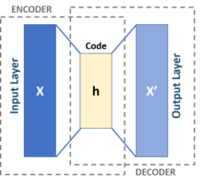

Автоэнкодер (1 скрытый слой)

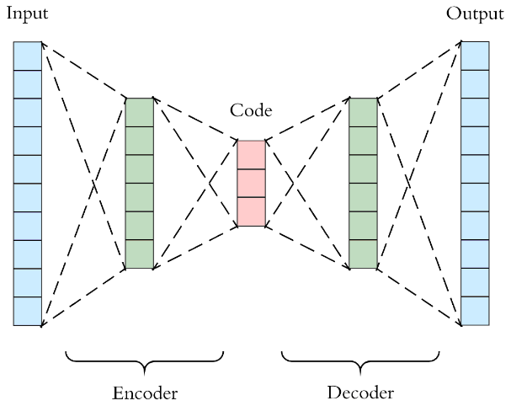

Автоэнкодер (3 скрытых слоя)

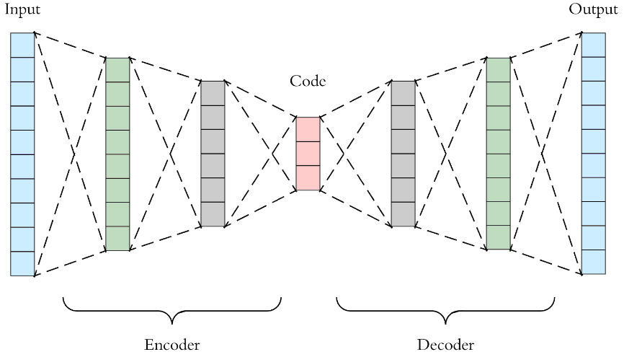

Автоэнкодер (5 скрытых слоев)

В отличие от MLP входной и выходной слой имеют одинаковое количество нейронов и на них подаются одинаковые данные, количество скрытых слоев всегда нечетно, количество нейронов в скрытых слоях меньше количества нейронов во входном / выходном слое и уменьшается по мере приближения к центральному (code) скрытому слою. Любой автоэнкодер включает в себя шифрователь (encoder) и дешифрователь (decoder). В случае одного скрытого слоя и линейной функции активации автоэнкодер становится аналогичным PCANN. Автоэнкодер реализует автоассоциативную память (ее элемент (ячейка) представлен парой образцов , ) и восстанавливает (извлекает) запомненный образец  по ключевому образцу , соответствующему входному вектору .

Важнейшим свойством автоэнкодера является то, что одна и та же сеть с одними и теми же весами связей может хранить и воспроизводить несколько запомненных образцов.

Для автоэнкодера используется обучение на основе коррекции ошибок (обучение с учителем), при этом чаще всего применяется метод градиентного спуска, на котором основан метод обратного распространения (BP) для ИНС прямого распространения.

*Замечание*. Существуют разреженные автоэнкодеры, в которых количество нейронов скрытого слоя больше, чем количество нейронов входного/выходного слоя. В этом случае при обучении на скрытый слой накладывается штраф за разреженность.

**Функционирование ИНС**

,

, , .

**Достоинства**

1. Используется для восстановления образцов.

2. Обеспечивает хорошее качество обобщения.

3. Возможно обучение в последовательном и пакетном режиме.

**Недостатки**

1. Обучение происходит медленнее, чем в случае MLP.

2. Отсутствует автоматическое определение числа скрытых слоев и числа нейронов в этих слоях.

3. В отличие от ART, не решает проблему пластичности-стабильности.

4. Представляет изображение вектором.

**Сверточная нейросеть**

На рис.1. приведена сверточная нейросеть (CNN), которая является нерекуррентной динамической ИНС и имеет иерархическую структуру.

CNN является особым классом многослойного персептрона. Она образована входным слоем, который состоит из одной рецепторной плоскости, и чередующимися сверточными слоями (соответствуют S-слоям неокогнитрона) и субдискретизирующими (субвыборочными, прореживающими) слоями (соответствуют C-слоям неокогнитрона). Сверточный слой состоит из сверточных плоскостей, Субдискретизирующий слой состоит из субдискретизирующих плоскостей. Каждая сверточная плоскость состоит из сверточных клеток, каждая субдискретизирующая плоскость состоит из субдискретизирующих клеток. Субдискретизирующий слой уменьшает размерность изображения. Сверточный слой уменьшает чувствительность к сдвигу элементы изображения. Каждая плоскость выходного слоя содержит только одну клетку и соответствует определенному классу. С клеткой плоскости клеток текущего слоя связана область связи плоскости клеток предыдущего слоя (на рис.2 область связи представлена квадратом, а ее клетки выделены черным цветом). Геометрически область связи обычно представляет собой квадрат. Для всех плоскостей одного слоя она имеет один и тот же размер. Все клетки одной плоскости клеток текущего слоя, связанные с областями связи плоскости клеток предыдущего слоя имеют одинаковые веса (рис.3). Области связи плоскости клеток субдискретизирующего слоя перекрываются (рис.4). Из-за этого одна клетка плоскости клеток субдискретизирующего слоя (на рис.5 эта клетка выделена черным цветом), входящая в разные перекрывающиеся области связи, может активизировать несколько клеток плоскости клеток сверточного слоя (на рис.6 активизируемые клетки выделены черным цветом).

Для CNN используется обучение на основе коррекции ошибок (обучение с учителем), при этом чаще всего применяется метод градиентного спуска, на котором основан метод обратного распространения (BP) для ИНС прямого распространения.

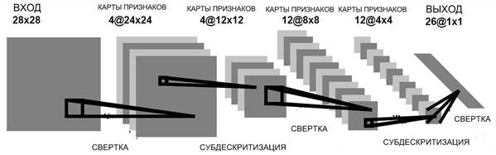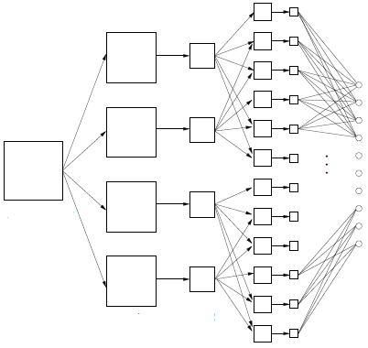

Рис.1. Сверточная нейронная сеть (CNN)





Рис. 2. Область связи





Рис. 3. Совпадение весов клеток плоскости клеток текущего слоя, связанных с областями связи плоскости клеток предыдущего слоя



Рис. 4. Перекрытие областей связи



Рис. 5. Активизируемые клетки

(активизирующая клетка входит в разные области связи)

**Функционирование ИНС**

1. , , ,



2. , , ,



3. , , ,



4. Если , то , переход к 2.

5. , ,



**Достоинства**

1. Используется для классификации образцов.

2. В отличие от других ИНС (кроме неокогнитрона), адаптирован к различным искажениям образцов (сдвиг, масштабирование, поворот, неполны образ, наличие шума), т.е. обеспечивает хорошее качество обобщения.

3. Количество классов может быть больше двух (в выходном слое может быть больше одной клетки).

4. Ориентирован на моделирование зрительной системы человека.

5. В отличие от других ИНС (кроме когнитрона и неокогнитрона) представляет изображение матрицей.

6. В отличие от когнитрона и неокогнитрона, веса определяются с помощью метода обратного распространения.

7. Возможно обучение в последовательном и пакетном режиме.

**Недостатки**

1. Большое число клеток в ступенях приводит к более медленному функционированию CNN по сравнению с другими ИНС.

2. Отсутствует автоматическое определение числа ступеней, количества и размеров плоскостей в каждом слое.

3. В отличие от методов обучения SVM, методы обучения CNN выбирают положение разделяющей гиперплоскости произвольным образом.

4. В отличие от обучения SVM, обучение CNN не сводится к задаче квадратичного программирования в выпуклой области, имеющей единственное решение.

5. В отличие от ART, не решает проблему пластичности-стабильности.

6. Большое число клеток в ступенях приводит к более медленному обучению по сравнению с другими ИНС.